**COLEGIO ARBORIZADORA BAJA**

**“Hacia Una Cultura Para El Desarrollo Sostenible”**

**PERIOD: FIRST TEACHER: Lic. SANDRA MILENA ROMERO TORRES**

**NAME: __________________________________ COURSE: CUARTO**

TALLER DE NIVELACION

1. **Ordena las palabras de manera que puedas comunicar claramente una idea.**
2. es una guía El libro para hombre la vida del.

___________________________________________________

1. la confianza los seres humanos. La sinceridad es base de entre.

___________________________________________________

1. La familia para aprender a comunicarnos es el primer espacio.

_____________________________________________________

1. una noble responsabilidad el trabajo es un don y para servir

___________________________________________________

1. a estudiar y con alegría De nuevo a mi colegio

___________________________________________________

1. animales y plantas La tierra para las personas, es fuente de vida

_____________________________________________________

1. **Clasifica las oraciones según las categorías del cuadro**
2. La constitución escolar busca propiciar y mantener la convivencia entre los diferentes estamentos de la comunidad educativa
3. Las normas Colombianas se fundamentan en el respeto por la dignidad humana.
4. Una familia unida es el secreto para ser felices
5. Los antiguos estaban interesados en conocer el mundo que los rodeaba
6. Los caminantes salen de paseo los fines de semana.

|  |  |
| --- | --- |
| Sujeto | Predicado |
|  |  |
|  |  |
|  |  |
|  |  |
|  |  |

1. **Clasifica las oraciones según las categorías del cuadro**
2. Los duendes viven en los bosques lejanos
3. Los insectos se camuflan entre las hojas para protegerse
4. Los jóvenes estudian en las mañanas
5. Los planetas giran alrededor del sol
6. La estrella fugaz atraviesa el espacio
7. No cantaron en el concierto los mismos grupos
8. Repentinamente la lluvia cesó
9. La mayoría de las aves pueden volar
10. Unas pocas aves corren a gran velocidad o caminan

|  |  |  |  |
| --- | --- | --- | --- |
| Sujeto | Núcleo del sujeto | Predicado | Núcleo del predicado |
|  |  |  |  |
|  |  |  |  |
|  |  |  |  |
|  |  |  |  |
|  |  |  |  |
|  |  |  |  |
|  |  |  |  |
|  |  |  |  |
|  |  |  |  |

1. Clasifica los siguientes sustantivos en comunes o propios

|  |  |  |  |  |
| --- | --- | --- | --- | --- |
| América | azúcar | poeta | Pablo | Pinar |
| desierto | avenida | Ana | Mallorca | Inés |

|  |  |
| --- | --- |
| Sustantivos Comunes | Sustantivos Propios |
|  |  |
|  |  |
|  |  |
|  |  |
|  |  |

1. Clasifica las siguientes oraciones Afirmativas, negativas, dubitativas, desiderativas

|  |  |
| --- | --- |
| Afirmativas | Negativas |
|  |  |
|  |  |
|  |  |
|  |  |
|  |  |
|  |  |
| Dubitativas | Desiderativas |
|  |  |
|  |  |
|  |  |
|  |  |
|  |  |
|  |  |

* Acaso resuelva el problema.
* Ojalá puedan venir con nosotros.
* Yo le di el dinero a él.
* Jamás he dicho tal cosa
* Probablemente se ponga a llover.
* Ella jamás lo haría
* Ojalá no me toque ese profesor.
* Nosotros llegamos a la meta.
* Posiblemente aprobaré el examen.
* Que tengas una feliz Navidad.
* Ojalá se recupere pronto.
* 19. María toca el violín.
* Mañana tampoco vendrá
* Tampoco creo que sea para tanto
* No veremos la televisión ni hoy ni mañana

1. Escribe una historia basada en la siguiente imagen

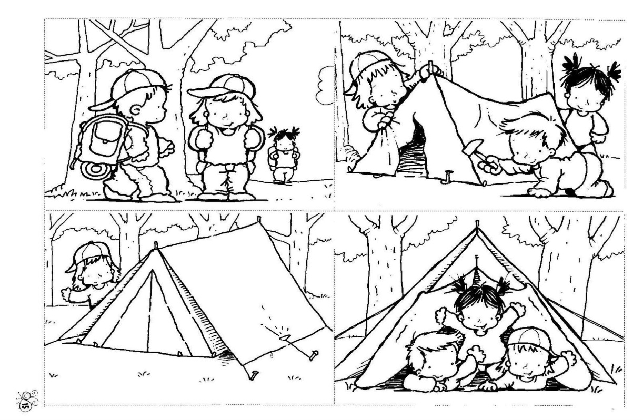

|  |
| --- |
|  |
|  |
|  |
|  |
|  |
|  |
|  |
|  |
|  |
|  |
|  |
|  |
|  |
|  |
|  |
|  |
|  |
|  |
|  |
|  |
|  |
|  |
|  |
|  |
|  |
|  |
|  |
|  |
|  |
|  |
|  |
|  |
|  |
|  |

1. A partir de tu historia completa el cuadro.

|  |
| --- |
| Inicio: |
| Nudo: |
| Desenlace: |
| Personajes: |
| Tiempo: |
| Espacio: |